**DOCUMENT FLUTTER TP1**

**AUTEUR : HALAWI INES**

**L’exécution de la commande flutter doctor**

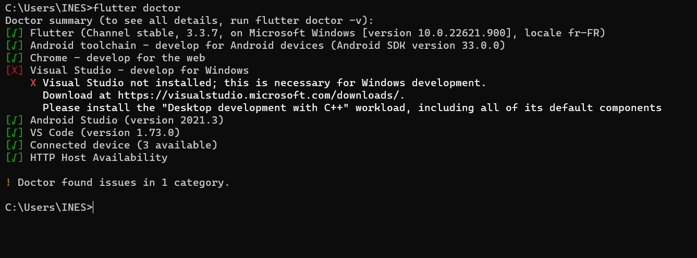

**L’exécution d’un projet flutter**

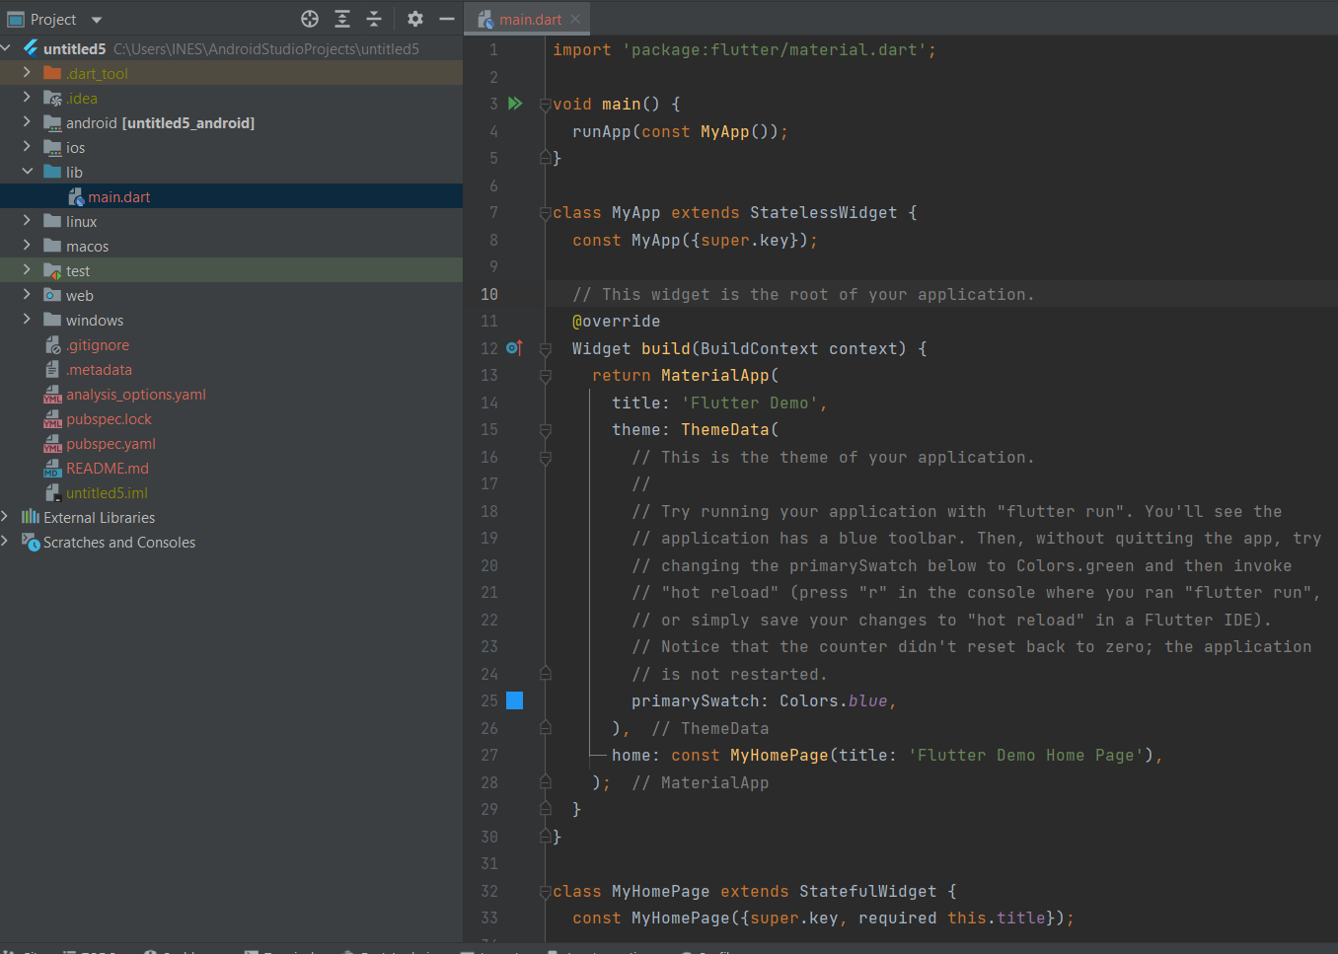

**Et l’exécution de l’émulateur de flutter**

